新闻稿
2021年11月16日

与国美跨界合作 爱驰汽车新零售渠道再发力

随着消费升级和营销模式的多样化发展，车企的新零售模式探索之路也在加快步伐。近日，爱驰汽车与国美开启合作，通过线上+线下的新零售渠道模式，整合双方优势资源，在品牌传播与营销、流量曝光、快闪合作、线下体验店入驻等全渠道深入合作。双十一期间，爱驰汽车入驻国美平台，通过跨界合作再度发力新零售领域。
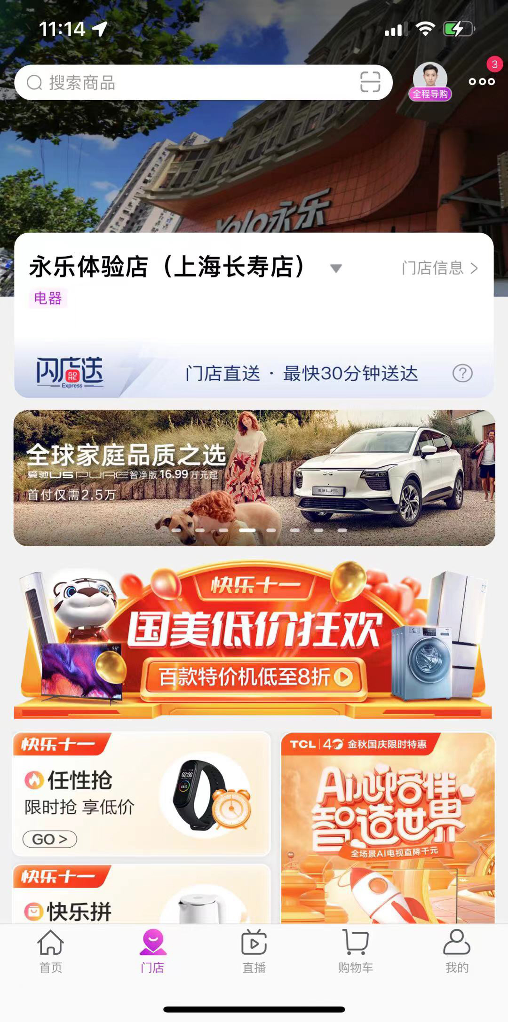
双十一爱驰汽车入驻国美APP
国美集团成立于1987年，是一家集零售、金融科技、商业地产、健康医药、投资、文娱六大业务板块于一体的大型综合性民营企业集团，位列中国民营企业500强第8位。作为零售业的资深参与者和建设者，国美从最初的线下门店延展到线上平台，打造“全零售生态共享平台”，以创新思维重塑零售价值，依靠海量优质的商品和服务获得消费者持续认可。随着合作的逐步开展，国美将为爱驰汽车提供更灵活、轻盈、高效的汽车零售体验和更多样化的目标用户触点，为汽车行业注入更前沿的渠道运营新思路，协同车企实现共同发展。
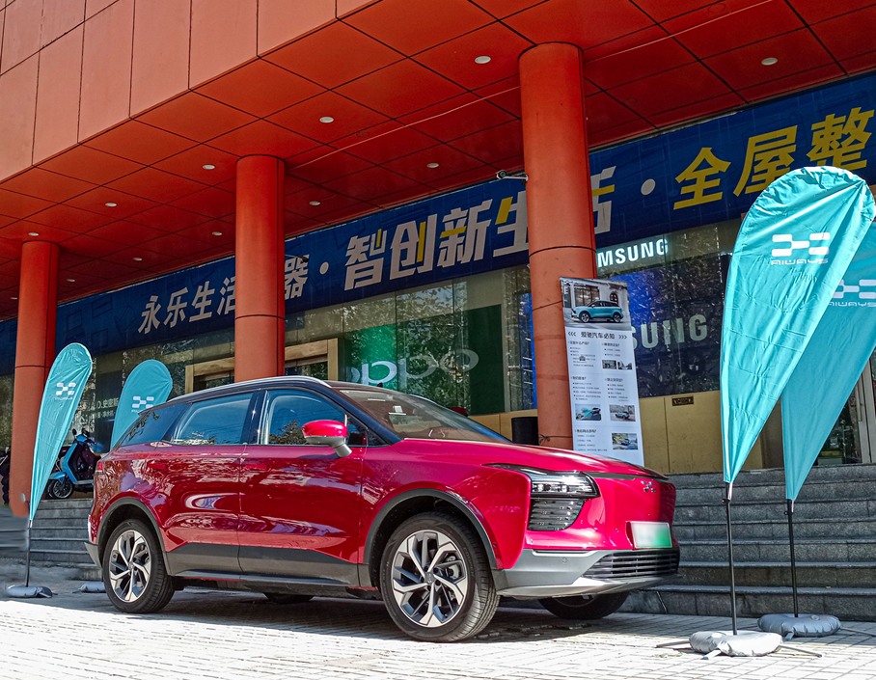
爱驰汽车在上海、杭州等国美门店开展快闪合作
处处皆入口、人人皆渠道，是互联网生态时代最大的特征，也是爱驰汽车渠道模式探索转型之路。在新零售渠道探索上，爱驰汽车坚持线上线下相结合原则，打造的“1-4-1-0”智能化服务运营体系，包括1个系统中台，4个数字化运营中心，1个APP交易平台，通过数字赋能的线上线下触点，构建了与用户0距离的沟通模型。目前，爱驰汽车在线上通过国美汽车真快乐、小美帮帮线上平台开展公域流量及私域流量运营，在推荐模式上未来还将进一步展开合作，尤其是国美小美帮帮的经纪人模式，通过推荐形式全面深度挖掘，扩大圈层营销，实现用户社交裂变；线下，爱驰已在上海、杭州等国美门店开展快闪合作，未来还将入驻国美汽车首家汽车体验店，全面开展新零售渠道合作。
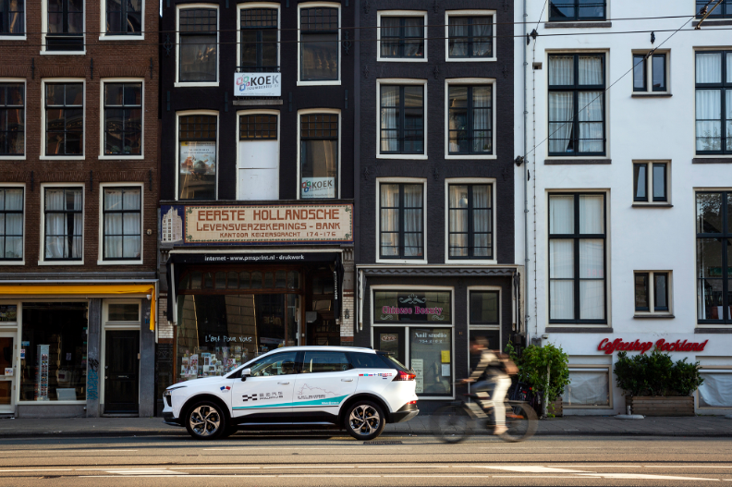
爱驰U5在欧洲街头
多元化的渠道能为用户带来更便捷的服务体验，然而优质的产品才是一切营销的基础。作为新能源全球化先行者，爱驰汽车旗下首款量产车型爱驰U5已经远销法国、德国、荷兰、比利时、丹麦、意大利、以色列、瑞士等国，凭借累计出口2698台的成绩，在造车新势力中成为“国货之光”代表。此次爱驰汽车与国美跨界合作，通过把强大产品力与完善的电商平台、丰富的线下资源融合互通，与电商伙伴携手打造更立体的渠道销售布局，将进一步加速爱驰新零售体系的落地，助力其在竞争激烈的新能源市场中迈向快速上升新通道。

——完——
关于爱驰汽车
爱驰汽车创立于2017年，是一家国际化的新能源智能汽车公司，也是一家用户深度参与的智能出行服务公司，致力于以全球化智能科技，持续改善用户的出行体验，实力成就中国新能源汽车全球化先
行者。截止2021年10月20日，爱驰海外累计出口2698台，其中2021年累计出口1669台。继法国、德国、荷兰、比利时、丹麦、意大利、以色列、瑞士之后，爱驰还将不断扩大海外市场覆盖区域，进一步拓展南欧及EFTA（欧洲自由贸易联盟）国家市场，目前爱驰汽车是第一家也是唯一一家大批量出口欧盟市场的中国造车新势力企业。

扫描上方二维码关注“爱驰汽车”官方微信公众号，即时获取更多资讯
详情咨询：
爱驰汽车公关部 杨晓茜
电子邮箱：xiaoqian.yang@ai-ways.com

